

石河子大学
信息科学与技术学院

<程序设计综合实践>报告

2021—2022学年第2学期

题目名称： 算术表达式与二叉树
专 业： 计算机类
班 级： 七班
学 号： 20211018341
学生姓名： 卢瑶
指导教师： 宁川

完成日期： 2022年 7月 9日

目 录
1. 课程设计题目与要求 1
1.1 设计题目 1
1.2 设计要求 1
1.3 小组分工 1
2. 总体设计 1
3. 详细设计 1
3.1 数据结构设计 1
3.2 模块设计 1
4. 运行结果 2
5. 课程设计总结 2
5.1 编程中的问题及解决方法 2
5.2 心得体会 2
参考文献 2

- 课程设计题目与要求
  - 设计题目
算术表达式与二叉树
【问题描述】
一个表达式和一棵二叉树之间，存在着自然的对应关系。写一个程序，实现基于二叉树表示的算术表达式的操作。

  - 设计要求
假设算术表达式Expression内可以含有变量（a~z）、常量（0~9）和二元运算符（+加，-减，*乘，/除，^乘幂）。实现以下操作：
（1）ReadExpre(E)——以字符序列的形式输入语法正确的前缀表达式并构造表达式E。
（2）WriteExpre(E)——用带括弧的中缀表达式 输出表达式E。
（3）Assign(V,c)——实现对变量V的赋值（V=c），变量的初值为0。
（4）Value(E)——对算术表达式E求解。
（5）CompoundExpr(P,E1,E2)——构造一个新的复合表达式（E1）P（E2）。
【测试数据】
- 分别输入0；a；-91；+a*bc；+*5^x2*8x；+++*3^x3*2^x2x6并输出。
- 每当输入一个表达式后，对其中的变量赋值，然后对表达式求值。

  - 小组分工
个人一组。

- 总体设计
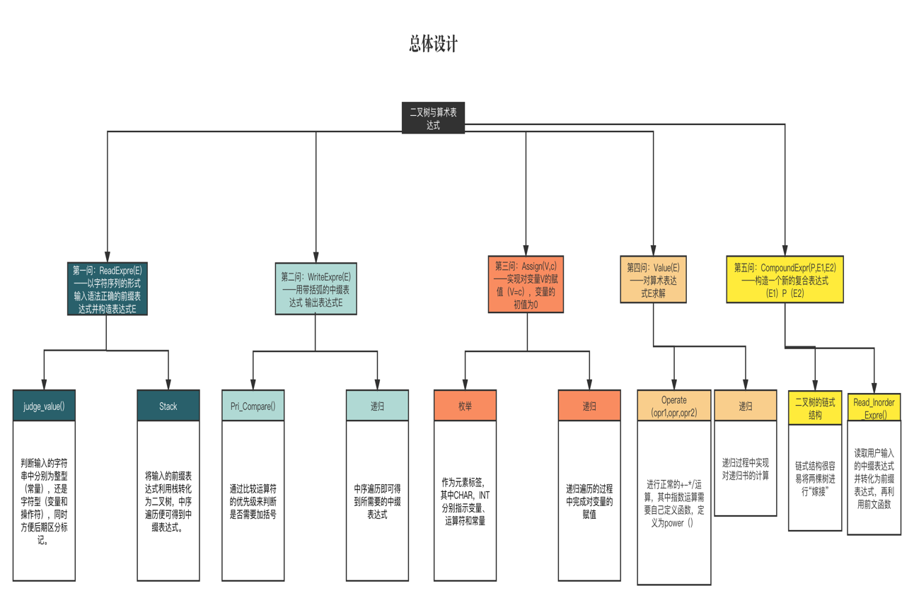
如图，高清版，放大即可，耗时巨大，请用心观看！
- 详细设计
  - 数据结构设计
1、二叉树的存储类型
/*二叉树结点类型*/
typedef enum{INT,CHAR}ElemTag;//枚举：INT为整型数据num，CHAR为字符型数据c
typedef struct TElemType
{

ElemTag tag;//{INT,CHAR}指示是整型还是字符型
Union//联合体，不进行更改操作，用起来更节省内存
{
int num;/*tag=INT时，为整型*/
char c;/*tag=CHAR时，为字符型*/
};
} TElemType;
/*二叉树的二叉链表存储表示 */
typedef struct BiTNode
{
TElemType data;
struct BiTNode *lchild,*rchild; /* 左右孩子指针 */
}BiTNode,*BiTree;
采用二叉树的链式结构，很大的一个优点就是插入或删除元素很方便，对第五问有很大的帮助，而且相对顺序结构灵活许多。同时，设定左右孩子域的同时还可以设置tag域，更易于贴标签来区分常量，变量和操作符（应题目要求）。

2、顺序栈的存储类型

/*栈的顺序存储表示 */
#define STACK_INIT_SIZE 10 /* 存储空间初始分配量 */

#define STACKINCREMENT 2 /* 存储空间分配增量 */
/*两个顺序栈*/
typedef struct SqStack
{
SElemType *base; /* 在栈构造之前和销毁之后，base的值为NULL */

SElemType *top; /* 栈顶指针 */
int stacksize; /* 当前已分配的存储空间，以元素为单位 */
}SqStack; /* 顺序栈SqStack */
typedef struct SqStack1
{
SElemType1 *base; /* 在栈构造之前和销毁之后，base的值为NULL */

SElemType1 *top; /* 栈顶指针 */
int stacksize; /* 当前已分配的存储空间，以元素为单位 */
}SqStack1; /* 顺序栈SqStack1 */
中缀，前缀和后缀表达式之间的转化以及表达式转化为二叉树需要用到栈。在构造表达式的二叉树模块中又调用了顺序栈SqStack模块，主程序中在将原表达式形式输入表达式转换为前缀表达式操作中调用了顺序栈SqStack1模块。

  - 模块设计
- 模块1
- 函数原型
Status ReadExpr(BiTree *E,char *exprstring);
- 函数功能
以正确的前缀表示式并构造表达式E
- 函数形参说明
形参1:所构造的二叉树；形参2:用户输入的前缀表达式。
- 函数算法流程图
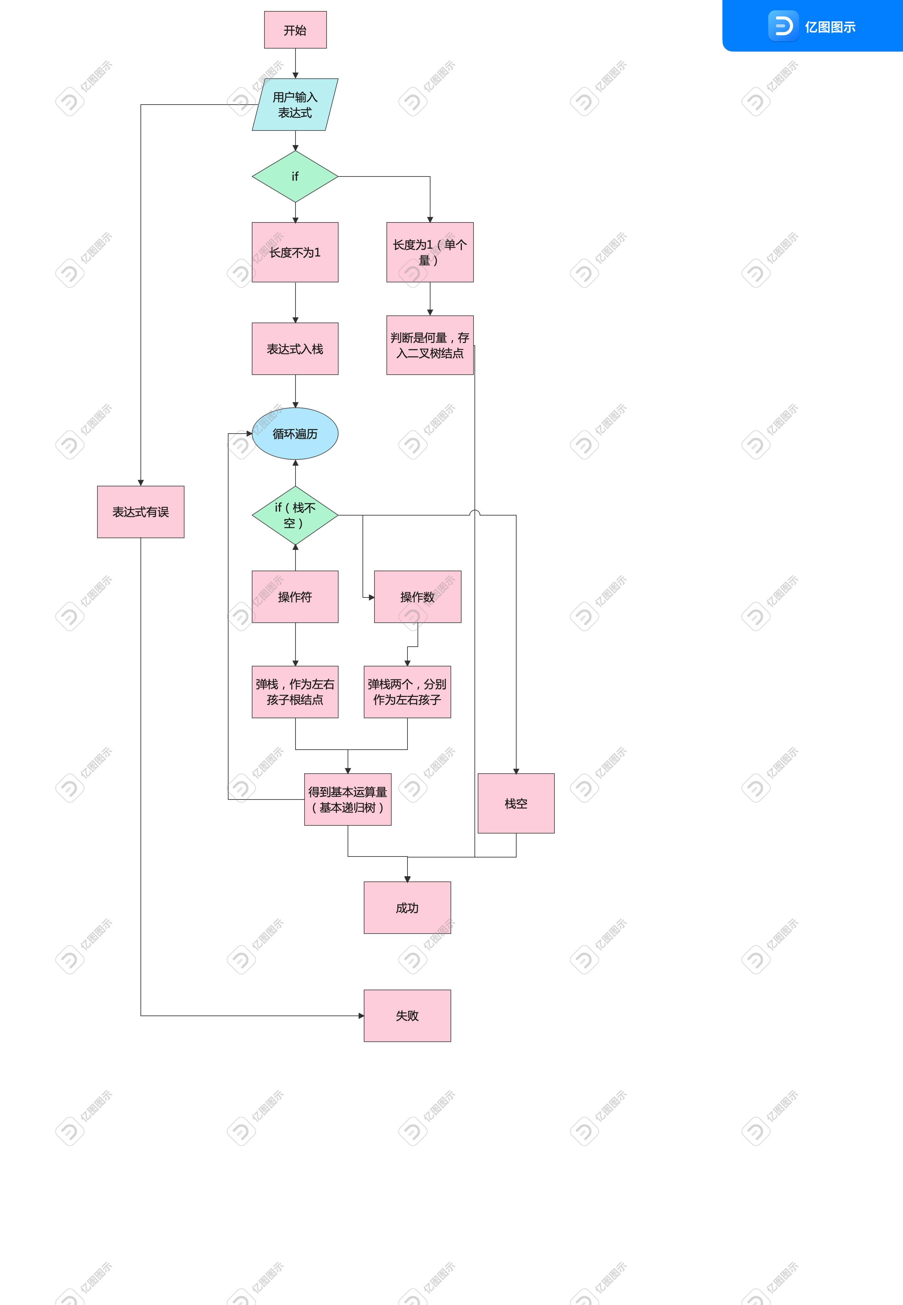

- 模块2
（1）函数原型
void WriteExpr(BiTree E);
（2）函数功能
用带括弧的中缀表达式输入表达式
（3) 函数形参说明
形参1:前文已经构造好的二叉树（含有常量、变量和操作符）
（4）函数算法流程图
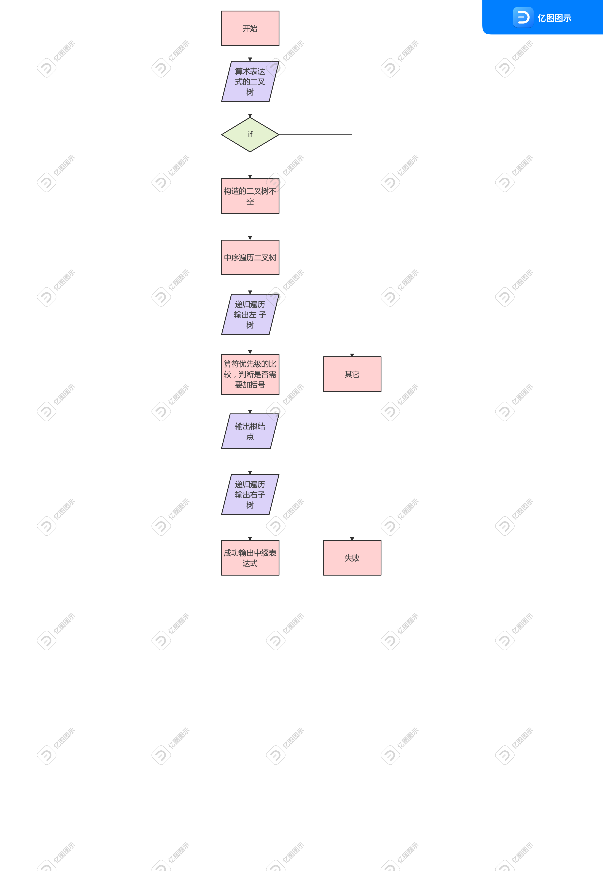
- 模块3
（1）函数原型
void Assign(BiTree *E,char V,int c,int *flag);
（2）函数功能
实现对表达式中的所有变量V的赋值(V=c)，参数flag为表示是否赋值过的标志
（3) 函数形参说明
形参1：含算术表达式的二叉树 形参2:需要赋值的变量 形参3:赋值的数
形参4:标记0/1
（4）函数算法流程图
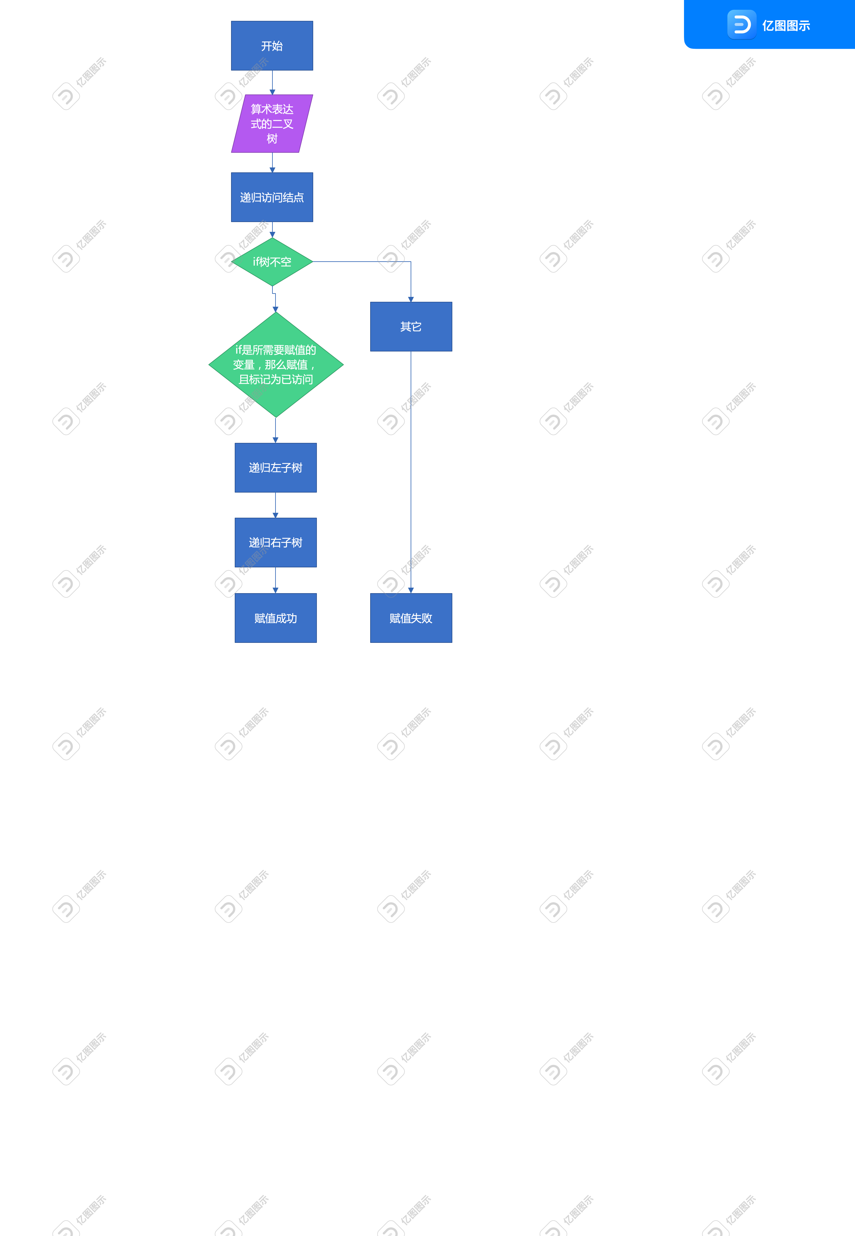
- 模块4
（1）函数原型
long Value(BiTree E);
（2）函数功能
对算术表达式求值
（3) 函数形参说明
形参一：前文已经构造好的二叉树（含有常量、变量和操作符）
（4）函数算法流程图
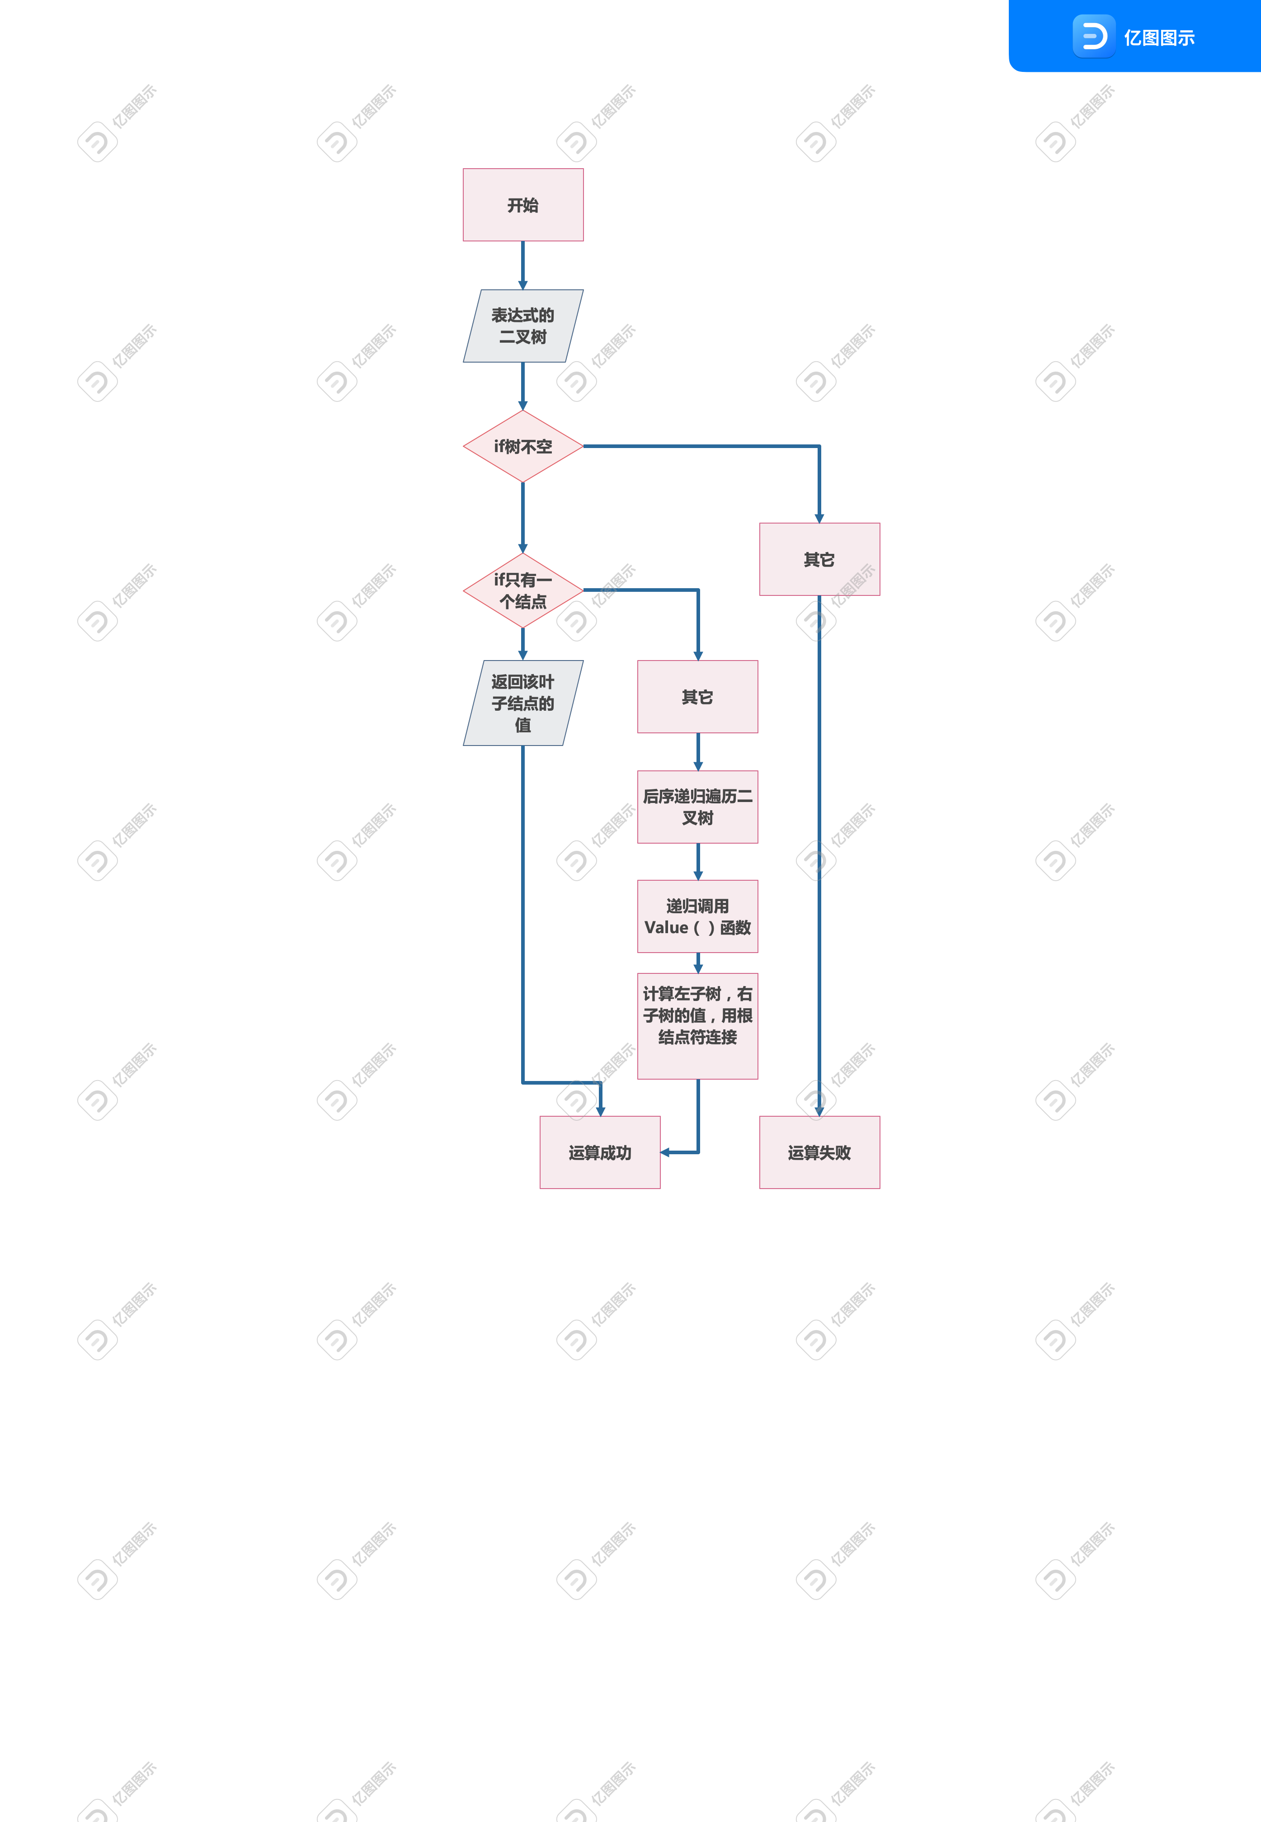
- 模块5
（1）函数原型
void CompoundExpr(char P,BiTree *E1,BiTree E2);
（2）函数功能
构造一个新的复合表达式
（3) 函数形参说明
形参1:新根结点（运算符） 形参2:原表达式 形参3:新表达式
（4）函数算法流程图
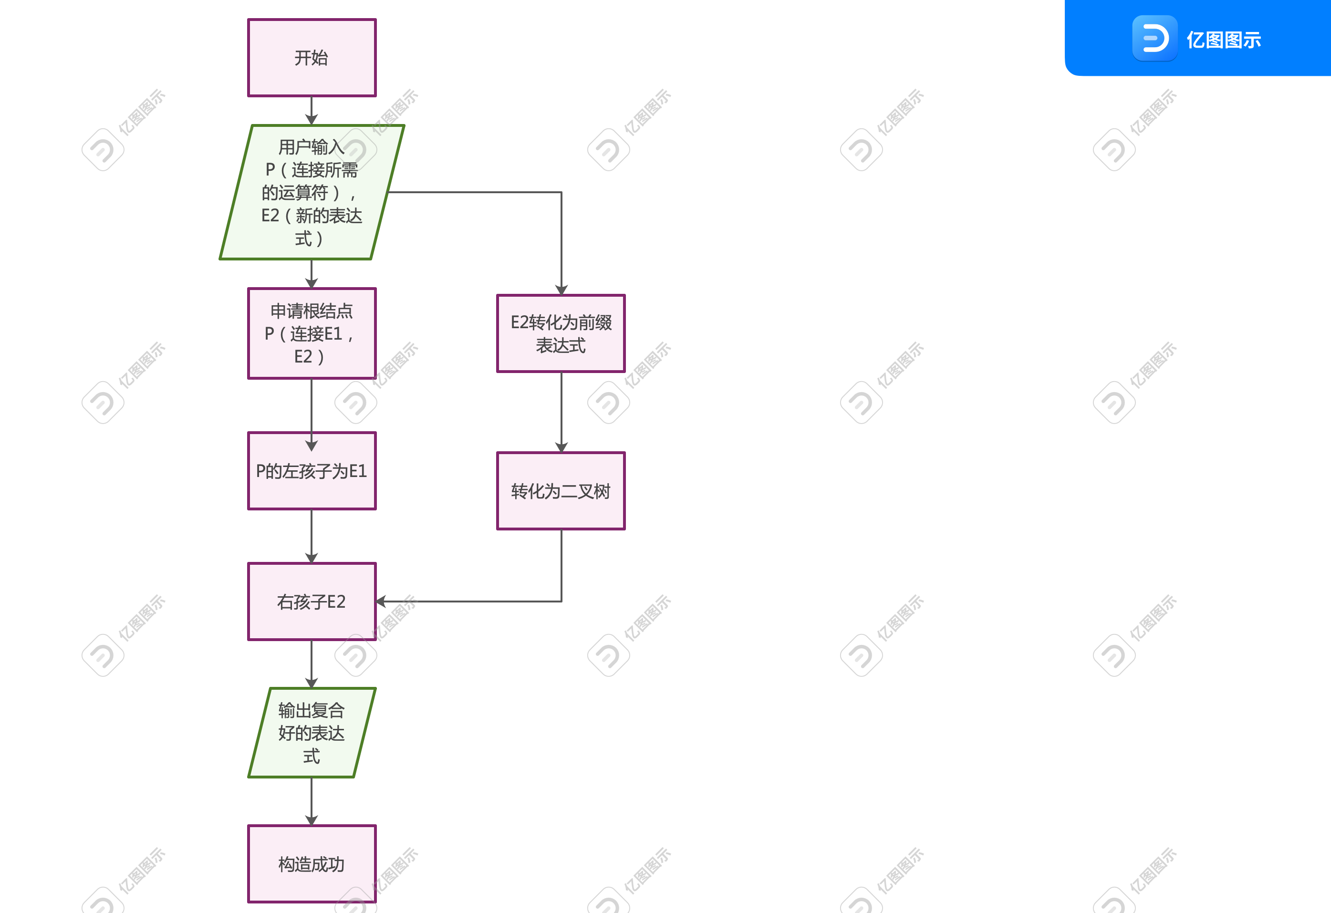
- 运行结果
1.菜单
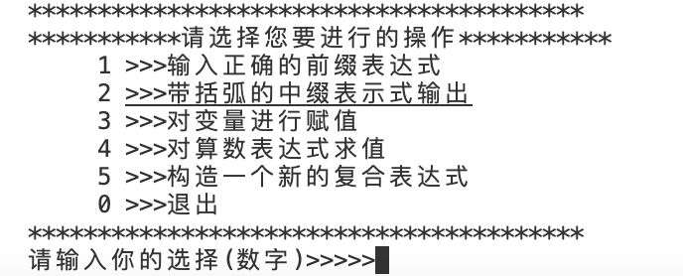
2.读取前缀表达式和带括弧的中缀表达式
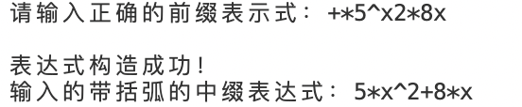
3.对变量进行赋值
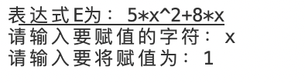
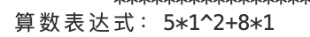
4.对算术表达式进行求值
5.构造新的复合表达式
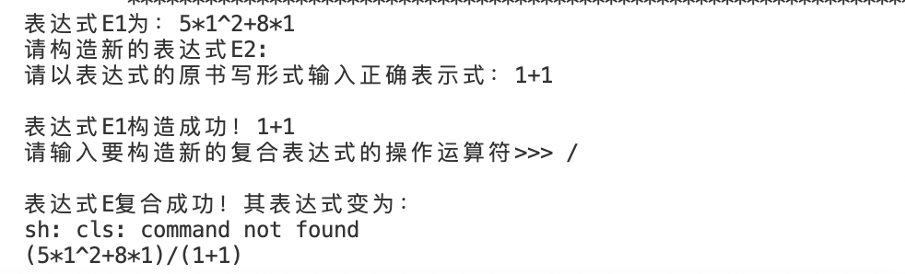
- 课程设计总结
5.1编程中的问题及解决方法
5.1.1 问题
1）如何建立二叉树与表达式的联系？什么是前缀，中缀，后缀表达式？
2）栈和二叉树的基础知识有些遗忘。
3）输入函数的需要提高算法的健壮性（测试用例出现了单个数字或变量）？
4）需要函数来接收前缀表达式？
5）符号的优先级问题？
6）判断输入的数字是常量还是变量？以及如何标记它们易于后期区分？
7）读入函数栈的利用？
8）输出中缀表达式函数递归调用，和二叉树中序遍历的联系？
9）二叉树的结点主要有三种量：字符型的运算符、变量和整型的常量，首先是如何找到它们？
10）其次是如何对它们加以区分？
11）运算包括+-*/^，前四种C语言自带，对于指数运算，自己定义一个函数？
12）指数运算函数如何定义？
13）输入条件还有很多限制，用户很容易输错跟程序对应不上。
14）对case4，计算表达式要为全部赋值过的变量，需要设计函数来做判定条件？
15）对case5，因为用户输入的是中缀表达式，将中缀表达式转化为前缀表达式？
16）所得到的前缀表达式恰好是逆序的，如何逆转？
17）如何将两个新的表达式复合？
5.1.2 解决办法
1）网上查找资料，讲解视频等。
2）回归书本，复习基础知识，基本操作代码的回顾。
3）用例中给了一个数字或变量的情况，但这并不是正确的表达式，所以我在Input_Expre()函数中添加了判断语句，并引导用户改正错误。
4）利用gets（）函数获取用户输入的前缀表达式。
5）共五个运算：+—*/^，运算优先级从右至左依次递减，依据相应逻辑结构构建Pri_Compare（）函数。
6）常量和变量区分存放，前者贴INT标签，后者贴CHAR标签。
7）利用栈的存储结构及操作特点，将前缀表达式转化为二叉树。
8）中序递归遍历二叉树，其中要有算符优先级的比较，利用自己编写的Pri_Compare()函数，属于同一颗递归树且当前遍历最深，加上括号（先进行运算）
9）先序递归遍历二叉树，这样字符型的运算符、变量和整型的常量都会被遍历到。
10）利用枚举设置元素标签，INT，CHAR分别为整型和字符型，若data.char且data.c==V则为变量，需要进行赋值，赋值过与否，最后用逻辑数（0 or 1）加以标识。
11）定义一个power（底数x，指数）函数。
12）利用for循环结构实现指数运算，其中指数为循环次数。（result *= x；）
13）交互界面输入提示信息，做到简洁易懂。指引用户。
14）编写Check(E)h函数，if判断语句检查是否全部变量都已经被赋值了。
15）编写Read_Inorder_Expr(char *string,char *pre_expr)函数，读取用户输入的中缀表达式，利用栈分别存储操作数和操作符，和运算符优先级的比较，将中缀表达式转化为前缀表达式。
16）编写reversal_string(char *exprstring)函数，并利用临时变量temp，将中缀表达式进行逆转，成为正序。
17）将新得到的前缀表达式利用WriteExpr（E）输出中缀表达式，然后将新运算符P作为根结点，新表达式E2作为右子树，最终将新的得到的复合二叉树进行中序遍历即可得到新复合的中缀表达式。
5.2 心得体会：
1）还是有很多知识存在不充足，以及编程思维的缺乏，目前是第一阶段，接下来还有四个阶段，逻辑过程会继续深入，和编程知识的扩展，了解到了树的性质的强大，就本题而言，将算符做每课子树的根结点，操作数做左右孩子节点，不同的遍历序列可以得到不同的表达式，很神奇。从理论到实践还需要很长的一段路。
2）要学会要及时复习。
3）先由问题出发，编写需要函数，为了避免函数的臃肿，可以将一些细节功能继续划分为函数，逐级调用，这样简洁许多。
4）编程需要深刻的耐心，要耐住性子，一点一点修改错误，理清逻辑结构，才能呈现一幅美丽的“图画”。
5）编程能力的进一步提升，需要时间去沉浸，未来要多花时间在编程上，锻炼自己的coding能力。
6）语言的特性和数据结构要有完美的配合很重要，这才是效率之本！
7）深刻体会到了二叉树中递归便利的妙用，从根结点出发，左右结点若仍有孩子结点，那么它们有课看做根结点，本例中就做为存储运算符，而回到上级，递归的根结点又成了孩子结点，要利用好递归的特性。
8）将所有功能刚在一个函数未免太过臃肿，可以将功能细化，分为多个函数，那样简洁许多。然后对应需要，尽量构造高效简短的代码，这就要求我要事前多思考，构造一个好的算法。
9）当变量较多要加以区分时，巧妙利用枚举。
10）两个变量不怎么需要修改时，利用联合体可以有效节省内存空间。
11）程需要严格的逻辑结构，以及各种可能错误的判断，要不然很容易就不知所以然的运行失败。
12）巧妙利用栈进行算数表达式中缀和前缀、后缀之间的转化（与后两者）。
13）利用二叉树的链式结构可以很轻松的将两个二叉树进行“嫁接”，在最后一问中，提供了很大的便捷。
14）要学会综合调用函数，对程序要有全局观，前文的函数要记得随时需要随时调用，比如WriteExpr（E）的再次调用。
15）想建树时可以设定五个域，左右孩子，标志tag, int型值域，char型值域。但是在存储时发现每个字符只需占一个域就可以，所以我又采用共同体节约了内存。
16）在调试的过程中，花费时间最为多的是对输入错误表达式的出错处理，更改增加的代码几乎都是为了出错处理，但是，觉得这样的调试才更能锻炼一个人的编程能力
17）经过这两周的编译，我感觉对二叉树的掌握更牢固了，整体上我都是用的二叉树处理实现各个功能。我感觉对于一个题目中处理函数尽量让他可以多功能中使用，这样编程效率会高一些。

参考文献
1.https://wenku.baidu.com/view/3f10d79a66ce0508763231126edb6f1aff0071c6.html
2.https://www.bilibili.com/video/BV1VJ411h7AQ?spm_id_from=333.337.search-card.all.click
3.https://www.bilibili.com/video/BV1aJ411i7G7?spm_id_from=333.337.search-card.all.click
4.https://blog.csdn.net/qq_42212501/article/details/114457871?ops_request_misc=%257B%2522request%255Fid%2522%253A%2522165761232916781647527305%2522%252C%2522scm%2522%253A%252220140713.130102334..%2522%257D&request_id=165761232916781647527305&biz_id=0&utm_medium=distribute.pc_search_result.none-task-blog-2~all~sobaiduend~default-1-114457871-null-null.142^v32^new_blog_pos_by_title,185^v2^control&utm_term=前缀表达式二叉树&spm=1018.2226.3001.4187
5.https://blog.csdn.net/wcj920946195/article/details/53462381?ops_request_misc=&request_id=&biz_id=102&utm_term=前缀表达式二叉树&utm_medium=distribute.pc_search_result.none-task-blog-2~all~sobaiduweb~default-3-53462381.nonecase&spm=1018.2226.3001.4187
6.https://blog.csdn.net/samjustin1/article/details/52431337?ops_request_misc=&request_id=&biz_id=102&utm_term=前缀表达式二叉树&utm_medium=distribute.pc_search_result.none-task-blog-2~all~sobaiduweb~default-6-52431337.nonecase&spm=1018.2226.3001.4187
7. 严蔚敏，吴伟民著，数据结构（C语言版），北京：清华大学出版社，2007

